Rôti ou côte de veau à la crème et aux carottes
Veau · 4 personnes
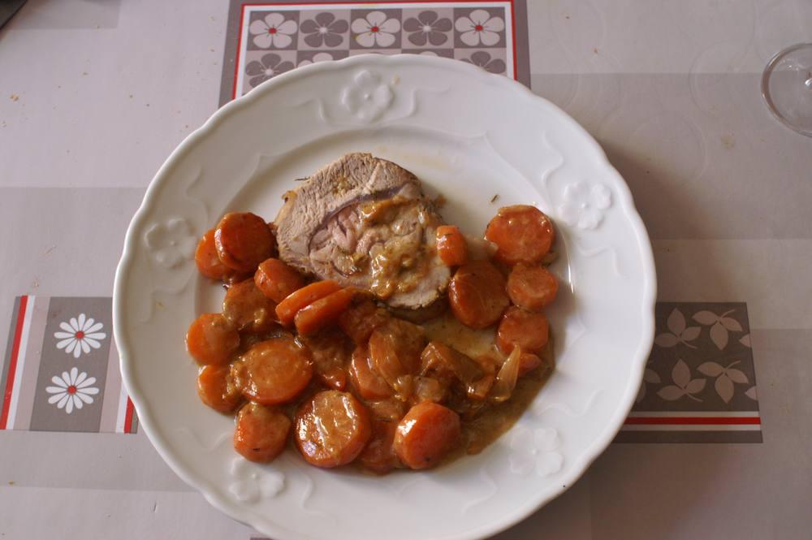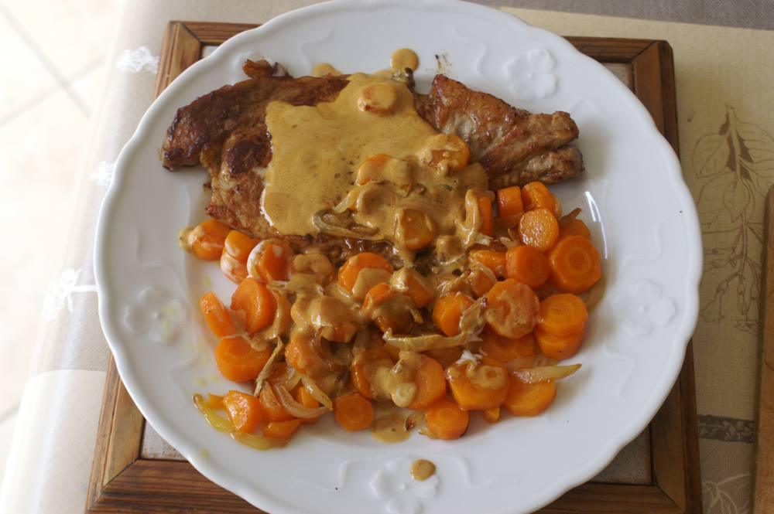

Rôti de veau

Ingrédients
- 1 rôti de veau de lait dans le quasi de 500 g environ
- 1 gros oignon
- 6 belles carottes bio
- Du beurre, de l'huile Isio, du thym, du romarin, du sel, du poivre, un peu de muscadet
- 1 grosse cuillère à soupe de crème fraîche épaisse

Préparation
1. Mettre les brins de thym et de romarin sous la ficelle du rôti.
2. Dans un faitout à fond épais, faire revenir le rôti sur toutes ses faces à feu vif dans un gros morceau de beurre avec un filet d'huile.
3. Quand tout le rôti est bien doré, ajouter l'oignon émincé et les carottes coupées en rondelles assez épaisses.
4. Saler, poivrer et verser un filet de muscadet sur la viande.
5. Couvrir et baisser sur feu moyen.
6. Faire cuire environ 30' en surveillant et en retournant régulièrement la viande.
7. Quand la viande est cuite et a une belle couleur homogène, ôter l'excès de gras et déglacer le faitout avec une grosse cuillère de crème fraîche.
8. Servir sans tarder sur assiettes chaudes.

Variante : côtes de veau

Préparation
1. Faire revenir 4 belles côtes, les ôter quand elles sont cuites, et dans leur jus faire comme précédemment pour l'oignon et les carottes.

